**лепка**

**Тема:** «Зайчики на полянке»

-Какое сейчас время года? Что происходит в природе . Стало теплее. Растаял снег. Кое-где уже появились первые весенние цветы. Просыпаются звери, которые проспали всю зиму. А зайчишки меняют свою зимнюю шубку на летнюю. Все звери с удовольствием греются на солнышке, собираясь на полянке, опушках леса. Сегодня мы с вами попадаем на полянку, где соберутся… Отгадайте, кто?

Мчится без оглядки,

Лишь сверкают пятки.

Мчится что есть духу,

Хвост короче уха.

Живо угадай-ка,

Кто же это? (Зайка)

-Мы поможем зайчатам собраться на полянке.

* Рассматривание иллюстраций с изображением зайцев.

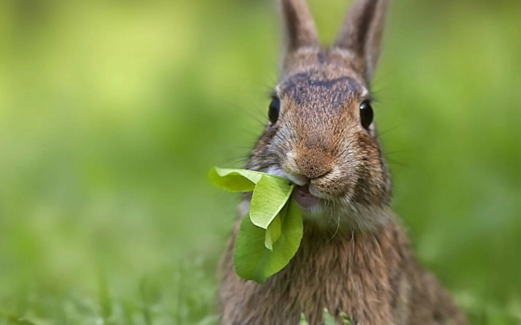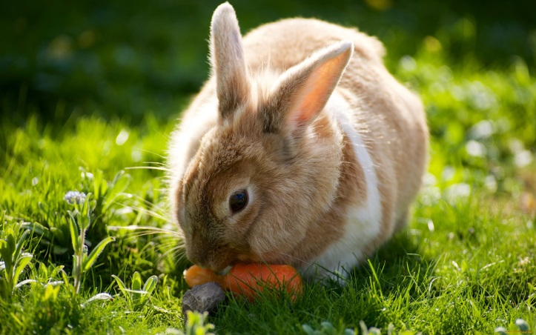

Вопросы для беседы:

* Что изображено на картинке?
* Что делают зайцы?
* Что любят зайцы есть?
* Какая шубка у зайцев? Летняя или зимняя?
* Какие у них уши?
* Какие лапки?
* Рассматривание готового изделия.

Дети под руководством рассматривают фигурку зайца. Выясняют, из каких частей она состоит, составляют план работы, рассказывают о приемах лепки.

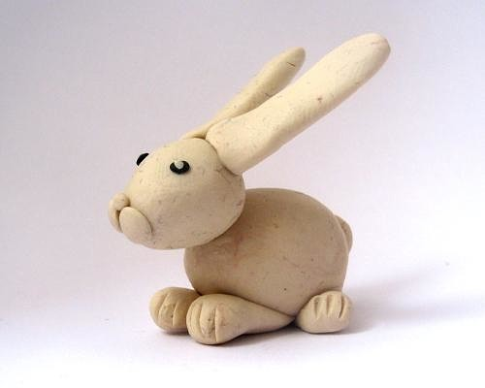

Физкультминутка.

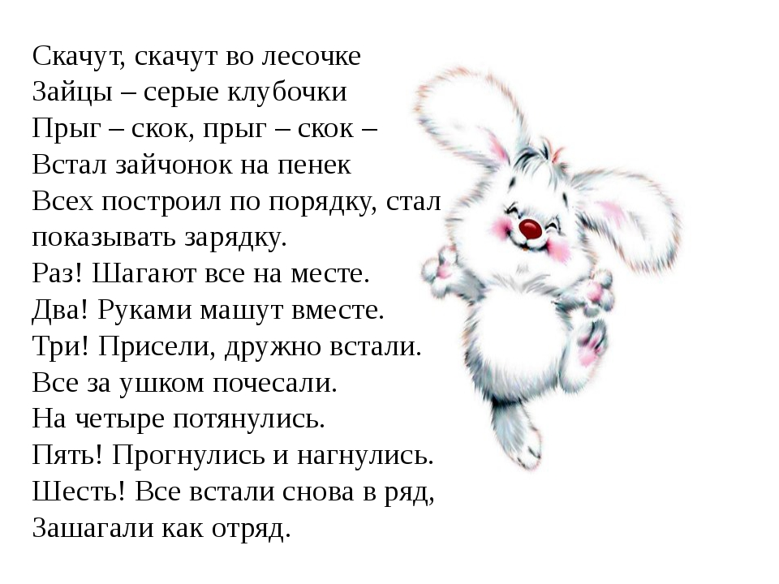

* Демонстрация приемов лепки.

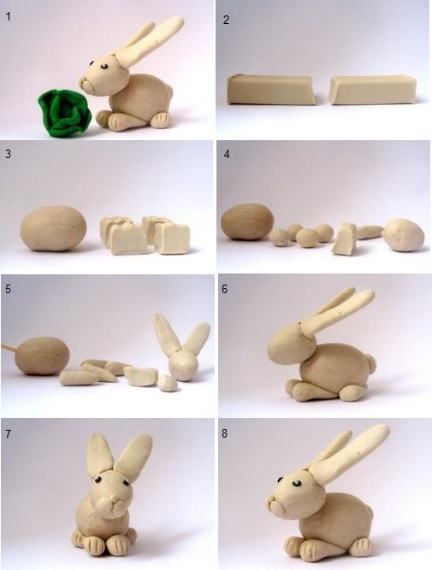

* Работа над творческим заданием.

Задание: выполнить лепку фигурок зайчат.

В процессе работы оказать помощь затрудняющимся детям в лепке мелких деталей круглой формы, в выборе цвета; индивидуальную помощь в развитии мелкой моторики; следит за осанкой детей во время работы.

Подведение итогов.

_ Молодцы! Хорошо потрудились. Вот сколько зайчат мы, собрали на «полянке». Какой зайчонок вам нравится больше всего?

**Просмотр иллюстраций** в интернет ресурсах на тему «Народная игрушка».

<https://yandex.fr/images/search?text=народной%20игрушки&stype=image&lr=29273&source=wiz>

**ФЭМП**

**Тема:** МАЛЬВИНА УЧИТСЯ СЧИТАТЬ

– Отгадайте загадку и узнаете, кто у нас в гостях.

Была она артисткой – прекрасной, как звезда,

От злого Карабаса сбежала навсегда. (Мальвина.)

Поместив 5 разноцветных полосок разной, спрашивает:

– Мальвина делает прическу. Рассмотрите ленточки Мальвины (полоски). Сколько полосок? Какого они цвета?

– Что можно сказать об их размере?

– Обратите внимание, что полоски на разложены не по порядку.

– Сегодня мы будем учиться раскладывать полоски в ряд по порядку. Попробуйте разложить полоски в ряд от самой длинной до самой короткой. Для этого надо всегда выбирать самую длинную полоску. Какая полоска самая длинная?

|  |  |  |  |  |
| --- | --- | --- | --- | --- |
| желтая |  | | | |
| коричневая | |  | | |
| зеленая | | |  | |
| синяя | | | |  |
| красная | | | | |

– Проверим: сравним красную полоску с другими.

– Красная полоска – самая длинная, я положу ее вниз. Какая теперь самая длинная?

*После приложения синей полоски к каждой из оставшихся помещаем ее над красной полоской.*

– Обратите внимание: левый край полосок надо подравнять.

– Что можно сказать о длине синей полоски?

– Что можно сказать о длине красной полоски?

*Вызываем ребенка и предлагает найти и положить рядом все полоски нужного размера. Ребенок каждый раз сравнивает длину выбранной и оставшихся полосок. Когда ряд составлен, предлагается попарно сравнить длину полосок.*

– Что можно сказать о длине красной и синей полосок?

– Сравните длину синей и зеленой полоски.

– Сравните длину желтой и зеленой полоски.

*Просим ребенка называть полоски в порядке увеличения (или уменьшения) их длины, передвигаясь по ряду сверху вниз и снизу вверх.*

– В каком порядке разложены полоски? Вместе назовите длину полосок, используя слова *короче*, *еще короче* по порядку.

– Давайте пошагаем по лесенке вверх и вниз (ходьба на месте под счет воспитателя до 5).

|  |  |
| --- | --- |
| С голубыми волосами  Девочек на свете нет!  Но я прямо пред вами.  Знать хотите мой секрет?  Я не букла, я не вукла,  Я не девочка, а кукла!  Друг Пьеро и Буратино,  Суперумница – Мальвина! | *(Наклоны туловища в стороны.)*  *(Ходьба на месте.)*  *(Повороты туловища вправо, влево.)*  *(Прыжки на месте.)* |

|  |
| --- |
| *Проводим работу с раздаточным материалом.*  – Сколько полосок у каждого из вас? Какого они цвета? Что можно сказать об их размере?  – Покажи самую длинную и самую короткую полоску.  – Разложи полоски на листе бумаги в ряд по порядку: от самой длинной до самой короткой.  *Просим ребенка назвать размер полосок по порядку, передвигаясь по ряду сверху вниз и снизу вверх.*  – Сколько всего полосок? В каком порядке вы положили полоски? |
| *Дает задание выложить красивую клумбу для Мальвины из пяти цветков. Просим сосчитать цветы.* |
| *– Посмотри: ты все цветы по-разному сложил(А), но при этом на всех клумбах их поровну – по 5.* |
| *Благодарим и хвалим ребенка за старание.*  *уборку рабочих мест* |

**Развитие речи**

**Тема:** ОПИСАТЕЛЬНЫЙ РАССКАЗ ПО КАРТИНЕ «ЛИСА С ЛИСЯТАМИ»

|  |
| --- |
| – Сегодня мы поговорим о диких животных. Где они живут? Каких диких животных вы знаете? *(Дикие животные живут в лесу. Это волк, лиса, медведь, заяц, кабан, барсук  и т. д.)*  *https://i.pinimg.com/originals/db/a5/0b/dba50b397397097a0843291906f5f630.jpg*  – Слышите: кто-то плачет?  *Достаем игрушку зайца, обращаясь к детям:*  – Здравствуй. У меня в лесу появился друг. Мы с ним играли на поляне, у норки. Мой друг маленький, рыженький, пушистенький, а хвост какой красивый! Потом прибежала его мама и сказала, что, если еще раз меня увидит у норки, обязательно съест. Я испугался и убежал.  – Как ты думаешь, о каком животном рассказал зайка? Правильно, это лиса. Давай расскажем зайке про лису и лисят |
| *Демонстрирует картину «Лиса и лисята».*  – Кто изображен на картинке? *(Лиса и лисята.)*  – Мама-лиса большая, а лисята? *(Лисята маленькие, шустрые, подвижные, глупенькие.)*  – Чем отличается мама-лиса от лисят? *(Мама-лиса большая, а лисята маленькие. У лисы шерсть рыжая, а у лисят – серая. Мама-лиса умная, а лисята глупенькие. Мама-лиса охотится, а лисята не умеют.)*  – Где находится лиса? *(У своей норы.)*  – Как вы это определили? *(На картинке нарисованы нора, ветки, земля, )*  https://artchive.ru/res/media/img/ox800/work/323/171385.jpg  – Какой лисенок вам больше всего понравился? Расскаж о нем. Теперь расскажи  о других лисятах, о маме-лисе.  – Какими словами можно начать рассказ по картинке? *(Жила-была лиса с лисятами…  В лесу жила лиса с лисятами… Дело было летом… Однажды мама-лиса принесла мышонка своим лисятам…)*  – Какими словами можно закончить рассказ? *(Мне понравилась эта картина…)*  – А сейчас попробуем составить рассказ.  *Примерный рассказ по картине «Лиса и лисята».*  «Жили-были лиса с лисятами. Мама-лиса большая, рыжая, пушистая. У нее длинный хвост. Своих детенышей она кормит молочком. Ловит для них зайчиков, петухов, кур и мышей и приносит в норку. Один лисенок спал в норке. Он услышал шум и выглянул. Смотрит на лисят, которые играли с мышонком. Второй лисенок протягивает лапку, чтобы поймать мышонка за хвост, а третий лисенок пытается схватить зубами. Но ничего не получается, мышонок убегает. Лисята играют друг с другом. Сильный лисенок кусает слабого, а слабый отталкивает его лапкой, защищается. Мама-лиса спокойно лежит, вытянув лапы, и смотрит, как играют ее лисята. Вот какая дружная семья!» |
| Физкультминутка «ЛИСЕНОК»  – Встань , сейчас мы вместе будем выполнять движения . Повторяй за мной:   |  |  | | --- | --- | | Наш лисенок быстро встал,  Лапки в стороны поднял.  Раз – присел, другой – поднялся,  Он на лапках покачался,  Головою повертел  И на стульчик тихо сел. | *(Выполняют наклоны туловища влево,  вправо.)*  *(Приседают.)*  *(Наклоняют голову вперед, назад, влево,  вправо.)*  *(Садятся на стульчики.)* |   *Предлагаем составить рассказ про лисенка по мнемотаблице «Лисенок».*    *Примерный рассказ «Лисенок».*  «Лисенок – не домашнее животное, а дикое. Он живет вместе со своей семьей в лесу,  в норке. Мама-лиса большая, а лисенок маленький. У него четыре лапы, тело покрыто ярко-рыжей шерстью. Сначала мама-лиса кормит лисят своим молочком, а потом они начинают есть дичь, которую приносит папа-лис. Маленькие лисята очень веселые и забавные. Когда лисенок вырастет, он станет хищником».  *Игра «Найди звук».*  – Рассмотрите рисунки и назовите слова, в которых есть звуки [л’] и [л]. *(Пила, лимон, лось, лист, ландыш.)*  *https://i1.sndcdn.com/artworks-000083971742-190s3j-t500x500.jpghttps://avatars.mds.yandex.net/get-zen_doc/1653873/pub_5e12dfe6fe289100b0004701_5e12e4c3fe289100b0004727/scale_1200*  *https://ds04.infourok.ru/uploads/ex/047d/0005bd54-4c1a8850/6/hello_html_5d91a9a.jpghttps://avatars.mds.yandex.net/get-pdb/33827/69e9f203-bdb5-406e-b6ef-237e02df9d2d/s1200?webp=false*  *http://rostok.info/wp-content/uploads/2018/06/3-2.jpg*  – Зайка многое узнал о лисе и запомнил твой рассказ. Он побежит домой и расскажет его своим зайчатам |
| Благодарим и хвалим ребенка за старание |

**Чтение художественной литературы:** рассказ Н.Сладков «Весенняя баня».

**Цель:** познакомить с новым произведением , продолжать учить слушать текст до конца, воспитывать любовь к художественному слову; продолжать формировать знания о повадках птиц в разное время года.

<https://www.youtube.com/watch?v=vcYEqojDQdg>

**Рисование**

**Тема:** РИСОВАНИЕ «БОЖЬЯ КОРОВКА»

|  |  |  |
| --- | --- | --- |
| *Организуем подготовку принадлежностей для творческой деятельности.*  *Читаем**стихотворение:*  Зеленая тропинка   |  |  | | --- | --- | | Дети, смотрите, какая картинка:  Черные точки на красненькой спинке.  Божья коровка на длинной травинке –  Как светофор на зеленой тропинке.  А по тропинке бежит паровоз –  Нету руля у него и колес,  Рельсы по травке еще не проложены,  Вместо колесиков множество ножек.  Топает следом отряд муравьишек,  Веточку тянут – тяжелую слишком. | Надо отряду к закату успеть  В свой муравейник. И дверь запереть.  Вот кузнечик бойко скачет,  Лишь коленочки маячат.  И стрекочет, и стрекочет,  Над улиткою хохочет.  А улиточка – тихоня –  Вот ленивая засоня!  Даже не шевелится,  На грибочке греется.  *В. Шипунова* |   – Каких насекомых мы встретили на тропинке?  https://avatars.mds.yandex.net/get-pdb/921693/6bb82b07-e73c-47a3-834b-446035bec891/s1200?webp=false |
| *Показываем ребенку предметные картинки с насекомыми и предлагает назвать их.*  – Я буду рассказывать о насекомых, а ты попробуйшь догадаться, о ком идет речь.  – Это насекомое похоже на красивый цветок. *(Бабочка.)*  *https://avatars.mds.yandex.net/get-pdb/199965/4fe56ccb-73dd-42a3-8758-3aeeb0b5789e/s1200?webp=false*  *–* Это насекомое живет в муравейнике. *(Муравей.)*  *https://muramir.ru/wp-content/uploads/2020/02/ant-png-1600x1422_a2d2356a.png*  *–* Это насекомое похоже на вертолет. *(Стрекоза.)*  *https://cdn.pixabay.com/photo/2015/10/04/20/24/dragonfly-971785_640.jpg*  – В известной сказке паук чуть не погубил ее. *(Муха.)*  *http://zabavnik.club/wp-content/uploads/2018/04/kartinka_dlya_detey_muha_1_28142716.jpg*  *–* В той же сказке это насекомое спасло муху от паука. *(Комар.)*  *http://pngimg.com/uploads/mosquito/mosquito_PNG18145.png*  – Это насекомое делает мед. *(Пчела.)*  *https://avatars.mds.yandex.net/get-pdb/1535406/c9c3a36e-1626-4859-ac3f-03698c8cec59/s1200?webp=false*  *–* Из нее получается бабочка. *(Гусеница.)*  *https://avatars.mds.yandex.net/get-pdb/931085/e91ad05d-3940-4d2d-9bf9-1b52f9f2160d/s1200?webp=false*   |  |  | | --- | --- | | Не мычит коровка та,  Нет рогов, копыт, хвоста,  Молока нам не дает,  Под листочками живет. | В черных точках красный плащ  Носит жук. Растеньям – страж.  С вредной тлей воюет ловко.  Это … *(божия коровка* |   *–* Если посадить на ладошку божью коровку и сказать: «Полети на небо, там твои детки кушают конфетки. Всем по одной, а тебе – ни одной», то она расправит свои крылышки и улетит. Божья коровка – красивый маленький жучок с ярко-красной или оранжевой спинкой, украшенной черными точками. Эти насекомые приносят людям большую пользу, уничтожая вредителей.  *Показываем изображение божьей коровки, комментирует*.  *https://i.pinimg.com/originals/c3/40/9c/c3409c0309be785793f810ab1875ec54.png*  *–* У божьей коровки красная круглая спинка с черными точками, маленькая черная головка тонкие ножки.  Физкультминутка «МЫ БОЖЬИ КОРОВКИ»  – Встаньте в круг, сейчас мы вместе будем выполнять движения под музыку. Повторяйте за мной:   |  |  | | --- | --- | | Мы божьи коровки,  Быстрые и ловкие!  По травке сочной мы ползем,  А после в лес гулять пойдем.  В лесу черника и грибы…  Устали ноги от ходьбы!  И кушать мы давно хотим…  Домой скорее полетим! | *(Прыжки на месте на двух ногах.)*  *(Бег на месте.)*  *(Руки в стороны, волнообразные*  *движения руками.)*  *(Ходьба по кругу.)*  *(Руки вверх, приседания.)*  *(Наклоны вперед.)*  *(Поглаживания животика, возвращение на место.)* |   – Давай нарисуем на зеленых листочках божьих коровок, которые вышли на прогулку.  – Чем ты будешь рисовать божью коровку? Какими инструментами будем пользоваться?  – Какой формы спинка у божьей коровки? *(Круглая.)* А какого цвета? *(Красного.)* Красную спинку удобно рисовать кисточкой.  – Закрашивая спинку, помни: кистью водите легко, только в одну сторону. Затем кисточку тщательно промой, прополощи и промокни ворс салфеткой. Мы рисуем гуашевой краской – она не любит лишнюю воду.  – Теперь обмакни кисточку в черную краску и нарисуй голову божьей коровки – полукруг. Закрась его.  – Нарисуй на голове усики. Сколько их? *(Два усика – две маленькие прямые линии.)*  – Спинку божьей коровки раздели пополам линией черного цвета. Проведи линию кончиком ворса кисточки.  – Чем удобнее рисовать точки? *(Ватной палочкой.)* Нарисуй три точки с одной стороны и три с другой.  *Организуем самостоятельную работу ребенка. Оказываем помощь при работе с красками, выборе цвета. В процессе рисования обращаем внимание ребенка на особенности внешнего вида насекомого. Оказываем помощь при затруднении.*  *Включает музыку для создания творческой атмосферы*  [*https://yandex.fr/video/preview/?filmId=9320726631733216245&text=музыка%20для%20творчества&path=wizard&parent-reqid=1586899026324215-197933825168114783200276-production-app-host-vla-web-yp-239&redircnt=1586899086.1*](https://yandex.fr/video/preview/?filmId=9320726631733216245&text=музыка%20для%20творчества&path=wizard&parent-reqid=1586899026324215-197933825168114783200276-production-app-host-vla-web-yp-239&redircnt=1586899086.1) |
| Благодарим и хвалим за старание.  – Расскажи, как ты работал(а). Что ты показал(а) в своих работах?  Организуйте уборку рабочих мест |

**Ознакомление с природой**

**Программное содержание**. Расширить представление детей о сезонных изменениях в природе. Показать объекты экологической тропы весной. Формировать бережное отношение к окружающей природе. Дать элементарные сведения о взаимосвязи человека и природы.

**Материал.** Объекты экологической тропы: берёза, клумба, скворечник на дереве, кормушка для птиц, пень. Банка берёзового сока.

**Методика проведения**

- Сегодня мы пройдём по экологической тропе..

Выходят на улицу, их встречают дед Природовед.

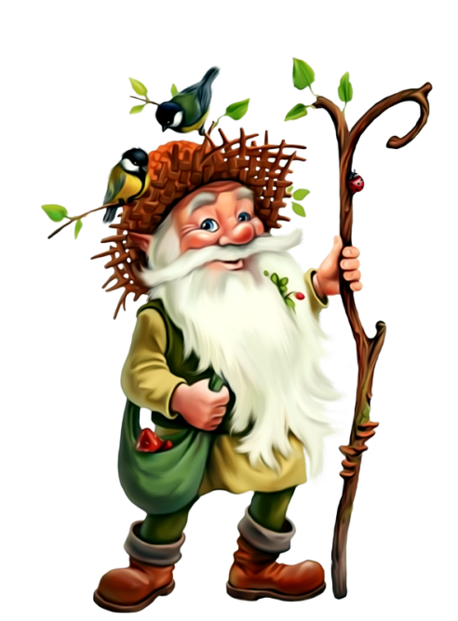

Дед Природовед.

- Здравствуй!

- Кто мне скажет, какое сейчас время года?

- А кто может скажешь, в какое время года мы с тобой встречались раньше?

- Как вы догадались, что сейчас осень?

- Мы уже встречались весной и зимой.

Осенью становится холодней, реже светит солнце, не щебечат птицы, на деревьях желтеют листочки, желтеет травка».

**Дед Природовед.**

Ты помнишь , как называется это дерево? (Указывает на берёзу.) Это берёза. У берёзы гладкий белый ствол с тёмными черточками. Сегодня я раскрою вам один секрет – через эти черточки берёза дышит, а называются они – «чечевички»!

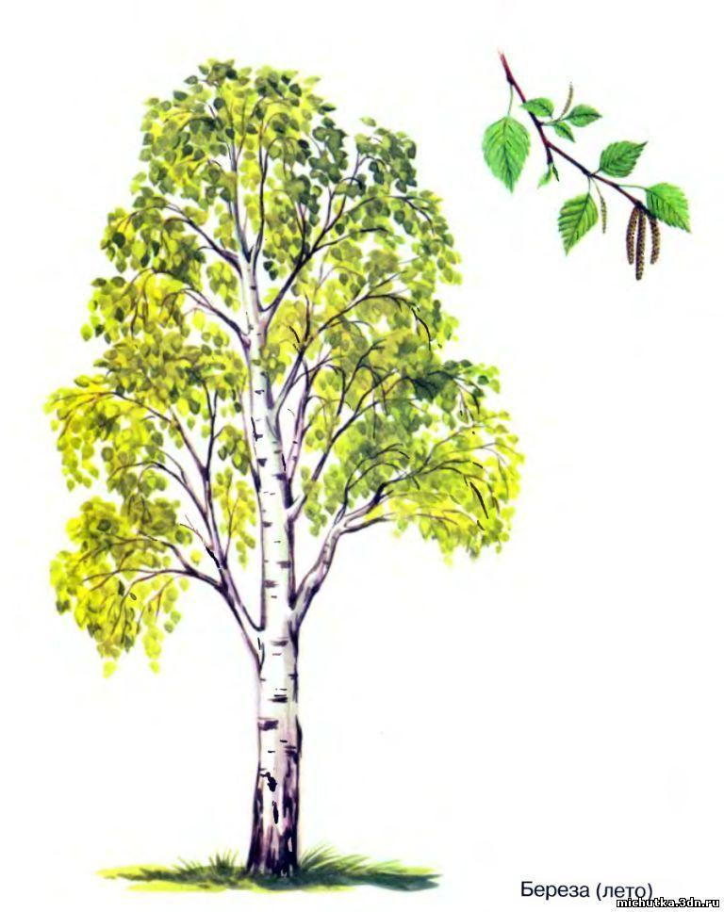

Спасибо, дедушка, мы не знали, что они называются «чечевички». Повтори : чечевички.

Дед Природовед.

Посмотрите и скажите, а внизу, около земли, ствол берёзы какой? (Ответы детей.) Ствол более тёмный и кора шершавая. Тонкие веточки опускаются красиво к земле. А что есть на веточках? Маленькие клейкие желтые листочки и длинные серёжки.

- Девушки носят серёжки, и у берёзки тоже есть длинные красивые серёжки.

Дед Природовед предлагает рассмотреть березу.

-Осенью эти серёжки рассыпаются на маленькие семена. Представим, что мы маленькие семена берёзы. Дует ветер, семена летают в воздухе. (кружатся.) Ветер стих, семена тихо падают на землю. (кружатся.) Как ты думаешь, берёза любит солнце?

**Дед природовед.** Да, берёзы очень любят солнышко и растут обычно на полянках, где много солнца.

- Берёза украшает наши города. Это красивое дерево. Про берёзку написано много стихотворений, песен и загадок. Дедушка, послушай, стихотворение о берёзе.

А. Прокофьева «Берёзка»:

Люблю берёзку русскую,

То светлую, то грустную,

В светлом сарафанчике,

С платочками в карманчиках,

С красивыми застёжками,

С зелёными серёжками.

Люблю её, нарядную,

Родную, ненаглядную,

То юную, кипучую,

То грустную, плакучую.

Люблю берёзку русскую,

Она всегда с подружками.

Под ветром низко клонится

И гнётся, да не ломится!

**Дед Природовед.** В лесу берёза приносит много пользы человеку, животным и другим растениям. А вы знаете, как люди могут использовать берёзу?

-: «Люди заготавливают берёзовые дрова, чтобы топить печи; делают из коры – бересты – красивые изделия, хлебницы, шкатулки, из древесины делают мебель и посуду».

**Дед Природовед.** А вы пробовали берёзовый сок? Очень вкусный и полезный сок дарит нам это дерево. Даже птицы и животные любят берёзовый сок. Птицы устраивают гнёзда на берёзах, а внизу под берёзой можно найти грибы. Они так и называются – подберёзовики. Много пользы приносит нам берёза. В детском саду деревья украшают участки. Деревьев в саду немного, поэтому их нужно беречь. Что значит беречь деревья?

- «Берёзкой нужно любоваться, поливать её, не топтать землю около корня и не ломать веточки».

- Экологическая тропинка ведёт нас дальше, к клумбе. На клумбе должны быть цветы, но где же они?

**Дед Природовед**. Осенью не все растения остаются на клумбе, потому что ночью бывает холодно. На клумбе только морозостойкие цвет. А вы знаете, для чего вскапывают землю на клубе? Чтобы земля была мягкая, тогда растению легче будет расти, чтобы к корням поступали воздух и вода. (Ответ)

- Идём дальше.

Вот висит кормушка для птиц, но где же птицы?

**Дед Природовед**. Как вы думаете, ребята, чем сейчас питаются птицы?

Педагог обобщает ответы детей: «Птицы питаются семечками, хлебом и др.»

**Дед Природовед.** Посмотрите, что это за домик на дереве?

Как называется это домик?

Правильно, это скворечник.

А кто живёт в этом домике?

-: «В домике живут скворцы. Скворцам понравился домик, и они поселились в нем. Как ты думаешь, почему скворечник так высоко расположен на дереве? »

**Дед Природовед.** Скворечник располагают на дереве, чтобы никто не мог напугать птиц, ни кошка, ни собака. Скворечники и гнёзда птиц нужно особенно оберегать, так как там выводятся из яиц маленькие птенчики. Не будем мешать птицам и пойдём дальше. Следующая остановка у пня. Здесь могут жить разные насекомые – муравьи, личинки бабочек, жуки и др.

Рассматривают пень и насекомых (если таковые имеются).

- Вот какое увлекательное путешествие мы сегодня совершили по экологической тропе. Летом снова погуляем здесь и посмотрим, какие изменения произойдут в природе.

Взрослый благодарит деда Природоведа за интересные рассказы о природе.

**Дед Природовед.** Вы мне очень понравились, приходите в гости, я ещё многое могу рассказать вам о природе.

**Дед Природовед.** Приходите ещё! И обязательно нарисуйте картинку о том, что вам особенно запомнилось.

До свидания!

**Творческая деятельность в свободное время:** предложить детям раскрасить народную дымковскую игрушку.

Цель: воспитывать интерес к творчеству, создать радостное , эмоциональное настроение.

